Braas Konischer First(P) Tiefschwarz Firstender P mit langer Lasche
BMI Deutschland BRAAS

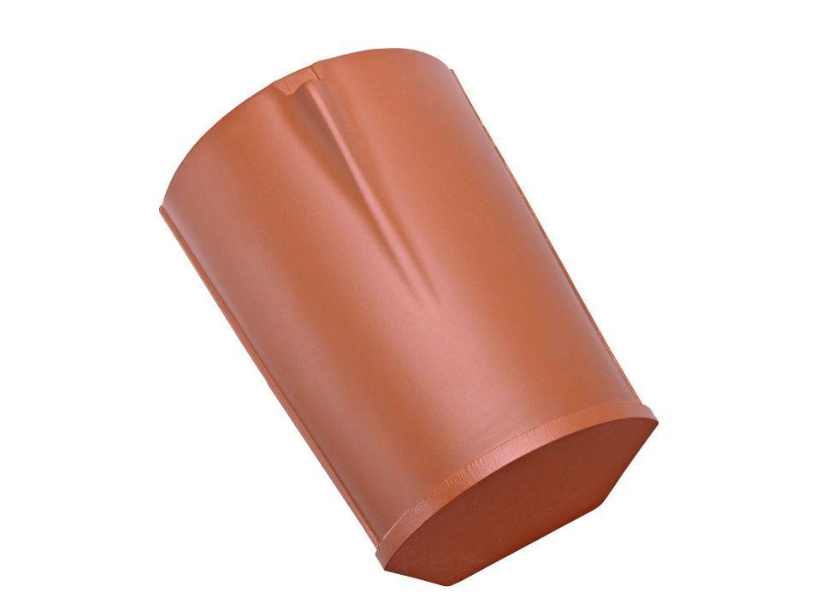Eigenschaften
GTIN:
4015506253948
HAN:
07605914
Art Formziegel
First-Ziegel
Farbton
schwarz
Format
Ganzer Ziegel
Oberfläche
glasiert
Breite (mm)
260,00
Länge (mm)
410,00
Farbtonbezeichnung Hersteller
Tiefschwarz

